**Skaitiniai metodai ir algoritmai galutinio egzamino maldaknygė**

**Svarbu:** kiekvienas klausimas yra užrašytas taisyklingai su lietuviškom raidėm.

Kai kurie klausimai gali būti vienodi, tik skirtingų variantų, tad atidžiai peržiūrėti.

Stengtis po kiekvienu atsakymu nurodyti, kokia matlabo kodo programa buvo naudota tame klausime.

1. Sprendžiame interpoliavimo uždavinį per 4 taškus, kurių abscisės yra x1, x2, x3, x4. Čia užrašyta 2-am mazgui atitinkančio Lagranžo daugianario formulė yra tokia:

L2 = (x-x1) * (x-xi) * (x-x4) / ((x2-x1) * (x2-x3) * (x2-x4) )

**Kokia turi būti indekso „i“ reikšmė?**

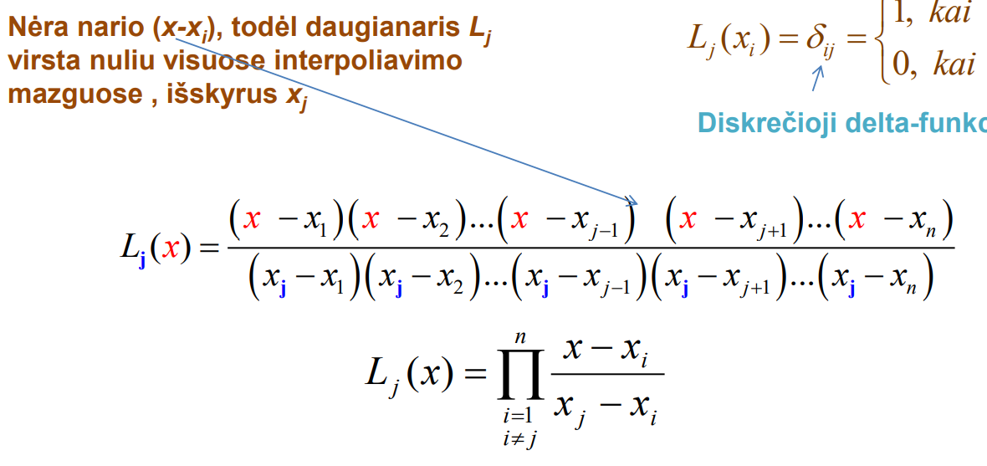

Ats.: 3

1. Paveiksle pavaizduotas interpoliavimo bazinės funkcijos. (1 variantas)

**Kuris apibūdinimas teisingas?**

**Pasirinkite vieną.**

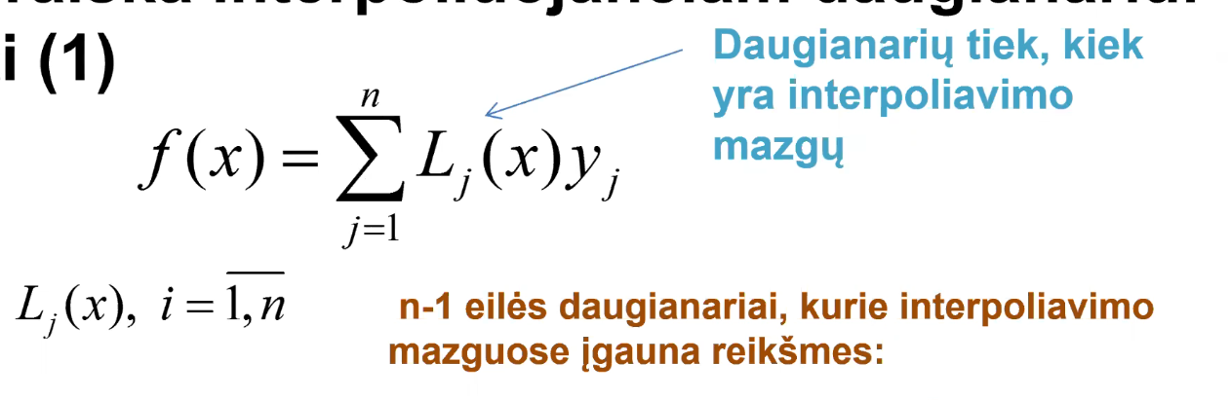

Ats. B

1. Eulerio metodu, sprendžiame paprastosios diferencialinės lygties pradinių reiškmių uždavinį: (1 variantas)

$$\frac{dy}{dx}=\left(y+1\right)*cos (\frac{x}{2} -1), y(0)= 0.1$$

Integravimo žingsnis 0.1

Raskite sprendinio reikšmę, kai x=0.3

Atsakymą užrašykite 0.0001 tikslumu.

Ats. 0.3031

**Naudotas kodas: “Pvz_SMA_10_01_Eulerio_svarbiausios_savokos.m”**

1. Kokiu koeficientu skiriasi mastelio funkcijų koeficientai dviejuose gretimuose detalizavimo lygiuose?

Pasirinkite vieną:

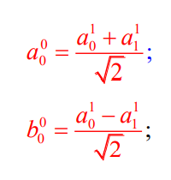

9 tema 45 skaidrė

Ats.: a

1. Kuri iš šių formulių naudojama aproksimavimo uždavinio sprendimui mažiausių kvadratų metodu:

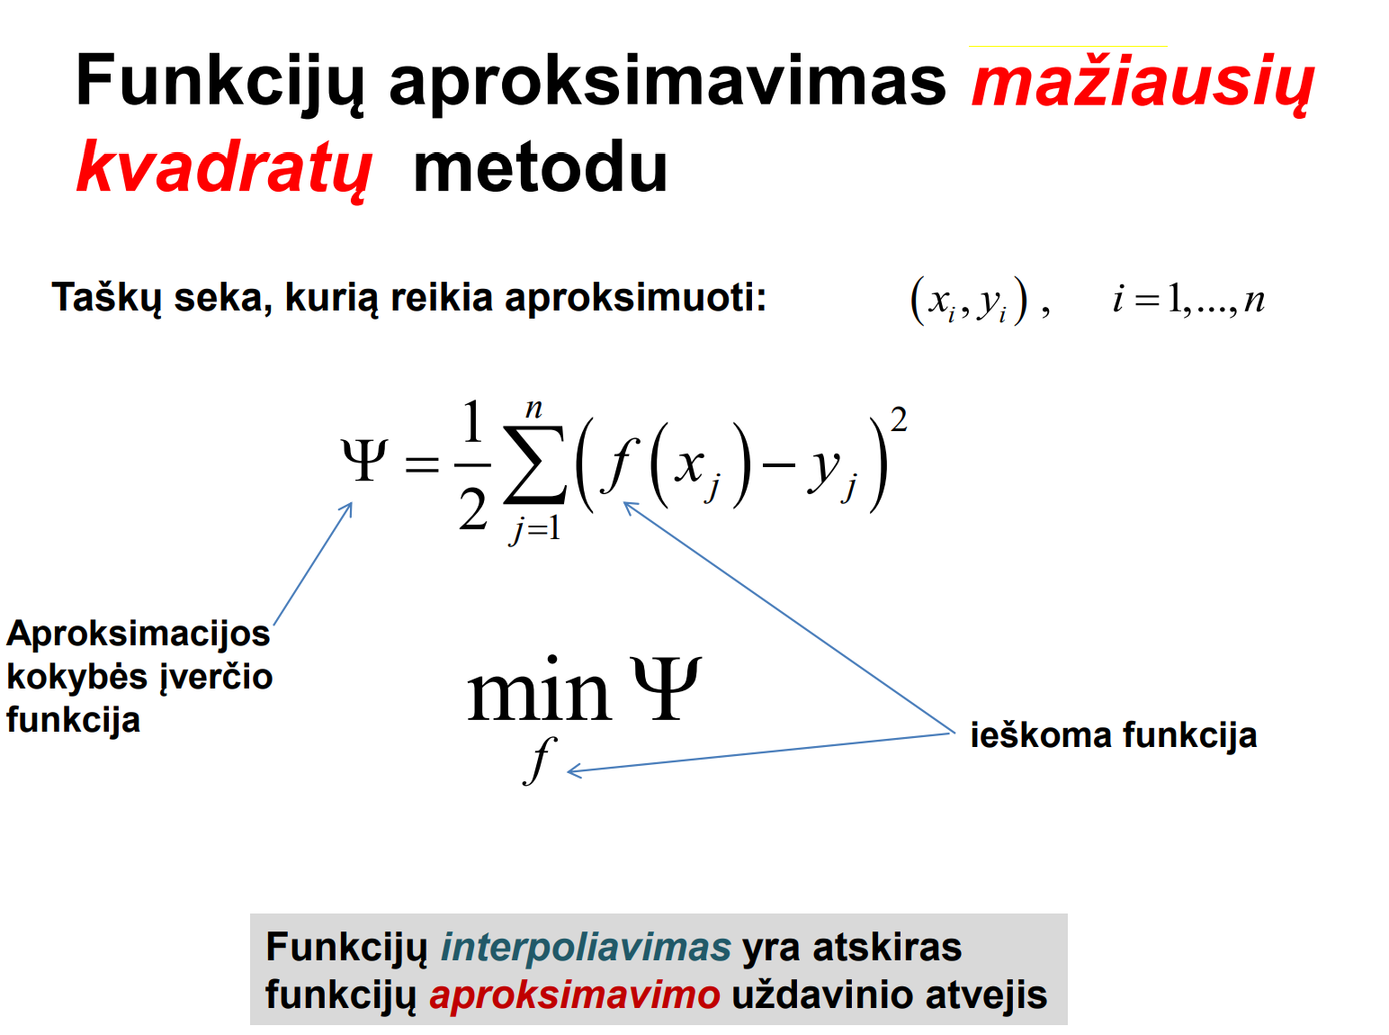

9 tema 3 skaidrė

Ats: c). formulė (a)

1. Kas yra „dažnio slenkstis“, atliekant diskrečiąją Furje aproksimaciją?

**Pasirinkite vieną:**

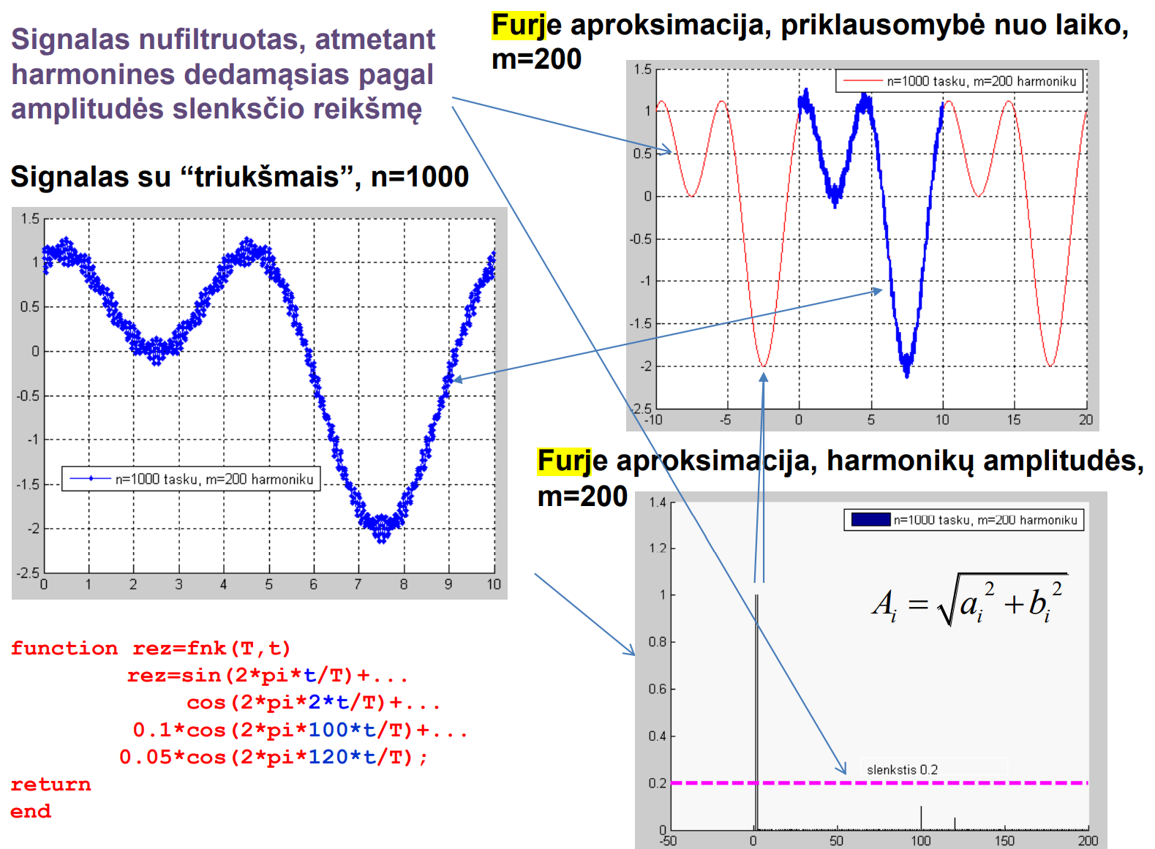

9 tema 24 skaidrė

Ats.: c

1. Kuri iš šių formulių apibrėžia aproksimavimo Haro bangelėmis bazines funkcijas:

**Pasirinkite vieną:**

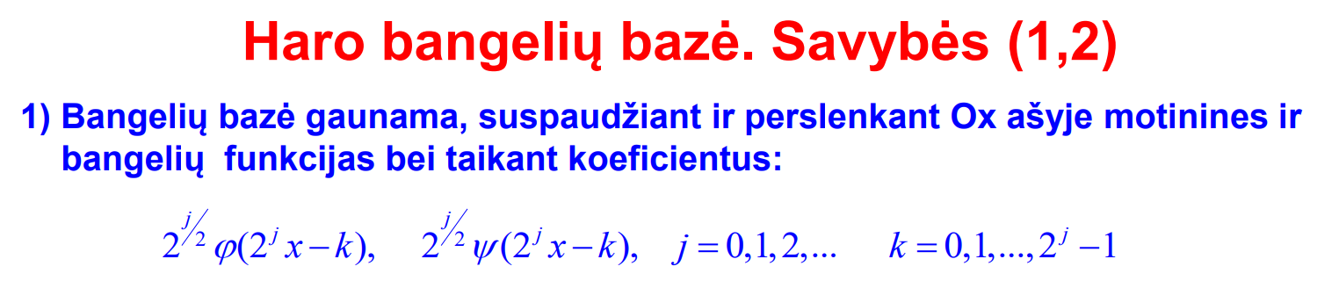

9 tema, 34 skaidrė.

Ats.: d

1. Interpoliavimas yra:

**Pasirinkite vieną.**

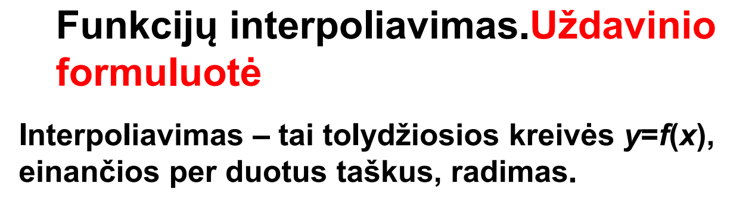

7 tema, 2 skaidrė

Ats.: c

1. Taikant bangelių aproksimaciją, skirtingiems aproksimavimo ir detalių lygiams pavaizduoti naudojamos mastelio ir bangelių funkcijos. Kuris teiginys teisingas: (1 variantas)

**Pasirinkite vieną:**

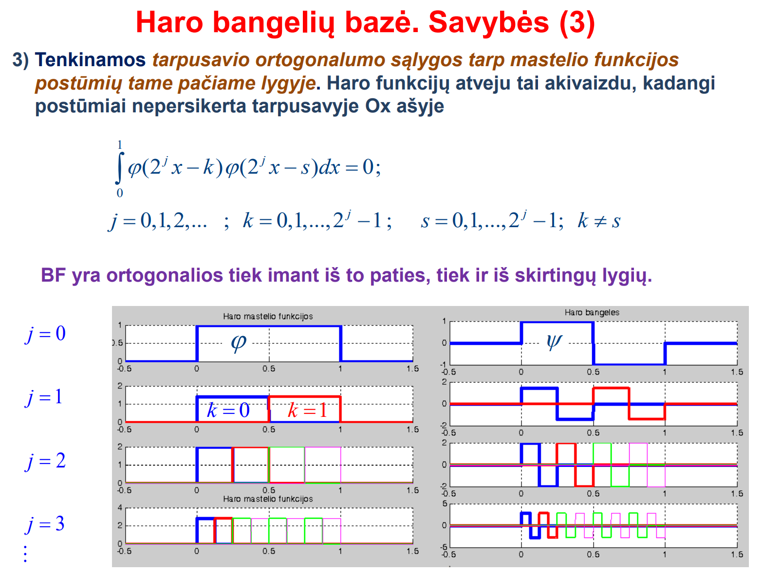

9 tema, 35 skaidrė.

Ats.: c

1. Gauso-Ležandro metodu apskaičiuokite dvilypio integralo reikšmę, naudodami **trijų taškų integravimo formulę** pagal kiekvieną trikampį. Atsakymą pateikite 0.0001 tikslumu. (1 variantas)

Ats.: 8.4850

Naudotas kodas: “Pvz_SMA_12_3_Dviliypis_integralas.m”.

1. Paveiksle pavaizduotas interpoliavimo bazinės funkcijos. (2 variantas)

**Kuris apibūdinamas teisingas?**

**Pasirinkite vieną.**

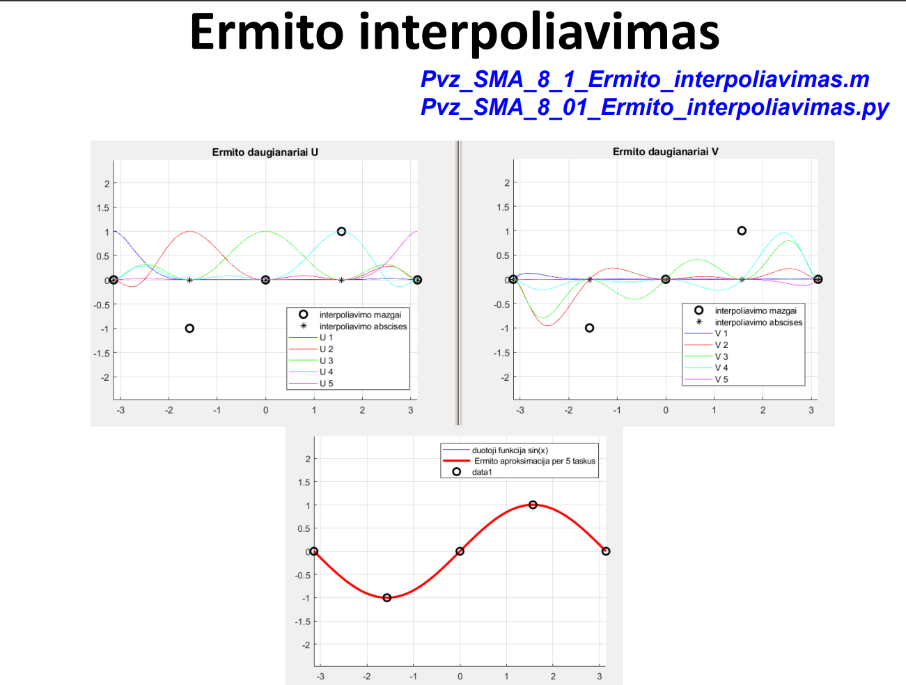

Nuotrauka: 8 tema, 13

Atsakymas: f) Ermito daugianaris U, kiekvieno daugianario eilė 5.

1. Paveiksle pavaizduotas interpoliavimo bazinės funkcijos. (3 variantas)

**Kuris apibūdinamas teisingas?**

**Pasirinkite vieną.**

Ats: Ermito funkcijos V, kiekvieno daugianario eilė 5.

Nuotrauka: 8 tema, 13 skaidrės.

1. Kaip sudaromas bazinių funkcijų rinkinys, taikant bangelių aproksimaciją.

**Pasirinkite vieną:**

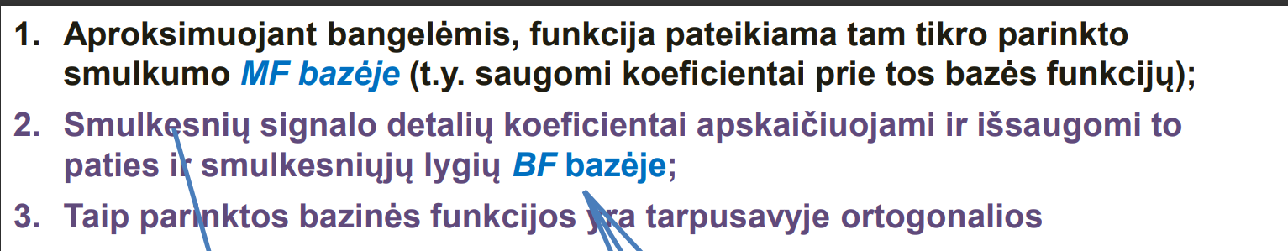

9 tema, 37 skaidrė

Ats.: c

1. Kas yra piramidinis algoritmas?

**Pasirinkite vieną:**

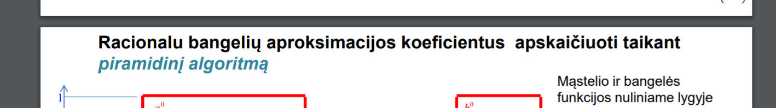

**Ats. d (09_3 įrašas 24:25)**

1. Gauso-Ležandro metodu apskaičiuokite dvilypio integralo reikšmę, naudodami **vieno taško integravimo** formulę pagal kiekvieną trikampį. Atsakymą pateikite 0.0001 tikslumu. (2 variantas)

Ats.: 9.3333

Naudotas kodas: “Pvz_SMA_12_3_Dviliypis_integralas.m”.

1. Eulerio metodu, sprendžiame paprastosios diferencialinės lygties pradinių reiškmių uždavinį: (2 variantas)

$$\frac{dy}{dx}={-5y}^{2}+sin x+2 , y\left(0\right)=0$$

Integravimo žingsnis 0.1

Raskite sprendinio reikšmę, kai x=0.3

Atsakymą užrašykite 0.0001 tikslumu.

Ats:0.5338

Naudotas kodas: “Pvz_SMA_10_01_Eulerio_svarbiausios_savokos.m”

1. Skaitiniam išvestinės apskaičiavimui taikome 5 taškų formules.

Diferencijavo intervale turime 100 taškų. Pagal kurią formulę skaičiuojame išvestinės reikšmę **98-ame intervalo taške**.

**Pasirinkite vieną.**

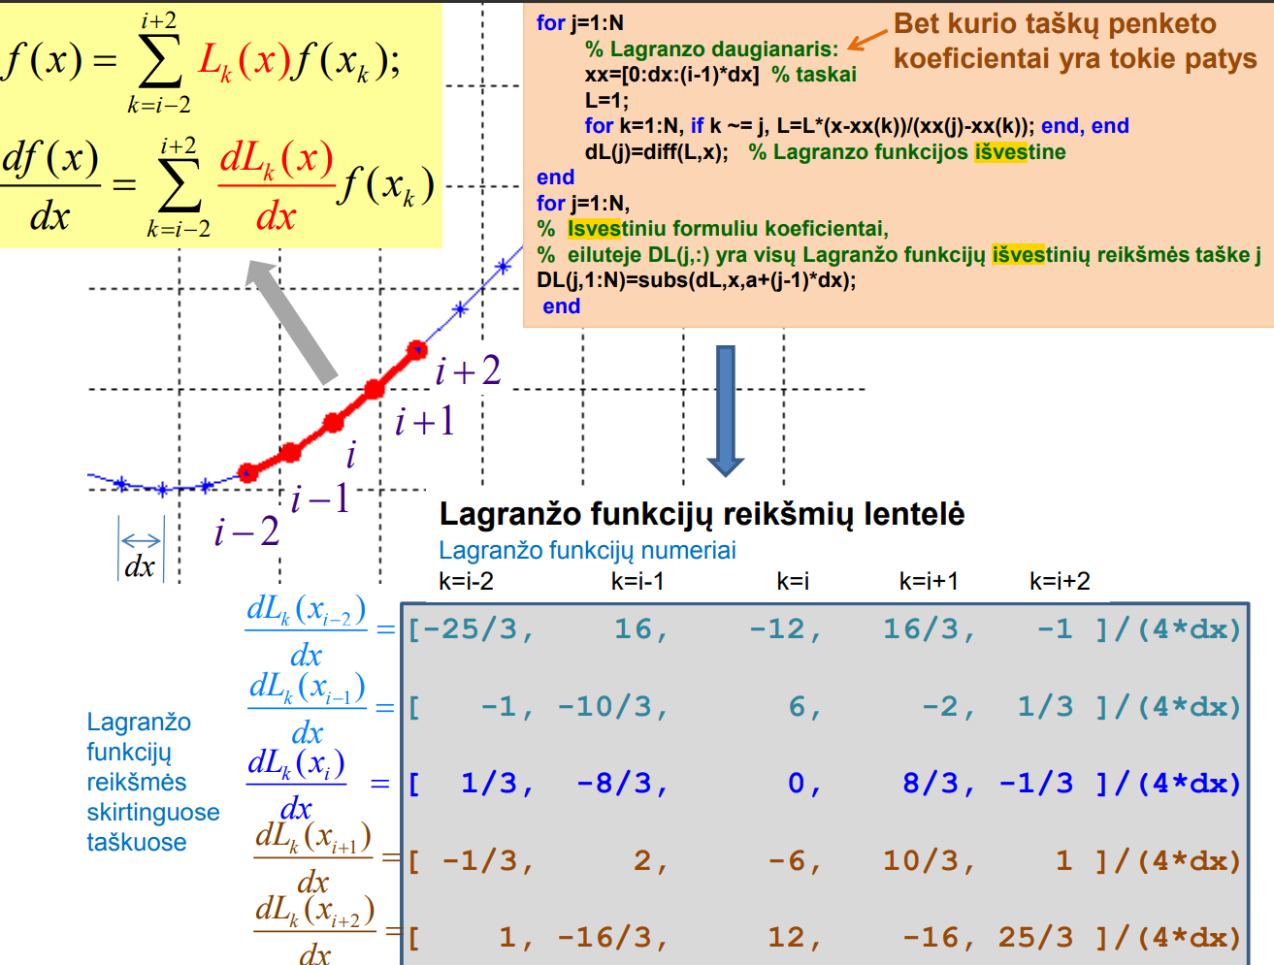

12 tema, 35 skaidrė

Ats.: d

Naudotas kodas: “Pvz_SMA_12_5_Differentiation_symbolic.m”

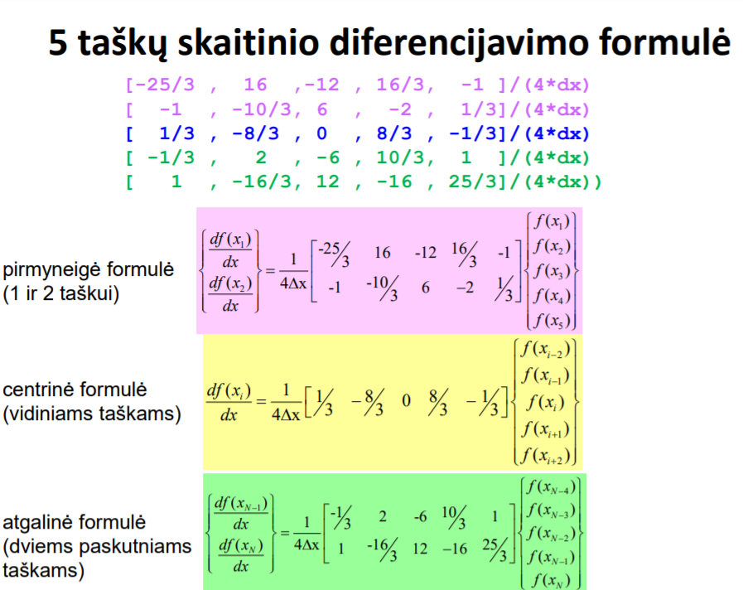

1. Skaitiniam išvestinės apskaičiavimui taikome 3 taškų formules. Diferencijavimo intervale turime 100 taškų. Pagal kurią formulę skaičiuojame išvestinės reikšmę **paskutiniame intervalo taške.** **Pasirinkite vieną.**

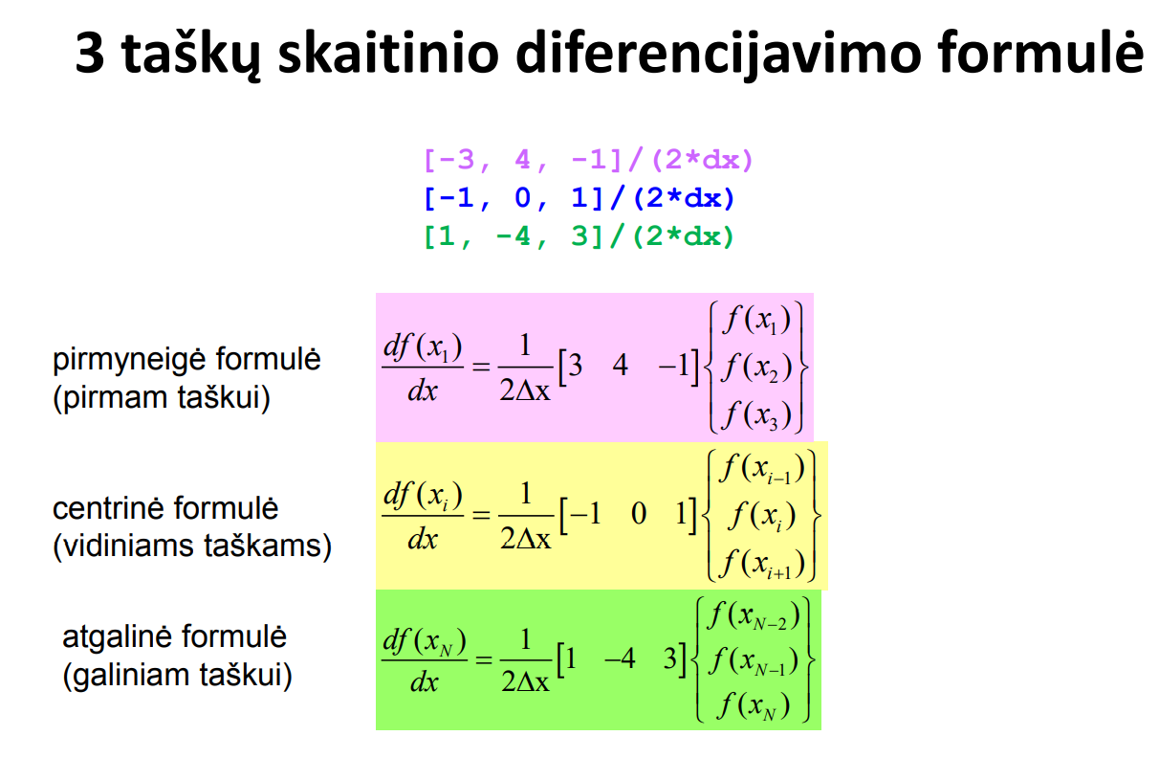

12 tema, 43 skaidrė

Ats.: c

Naudotas kodas: “Pvz_SMA_12_5_Differentiation_symbolic.m”

1. Paveiksle pavaizduotas interpoliavimo bazinės funkcijos. (4 variantas)

**Kuris apibūdinamas teisingas?**

**Pasirinkite vieną.**

**Ats.: f (Ermito funkcijos U, kiekvieno daugianario eilė 3).**

1. Kuri iš šių formulių apibrėžia Furje aproksimavimo bazines funkcijas:

**Pasirinkite vieną:**

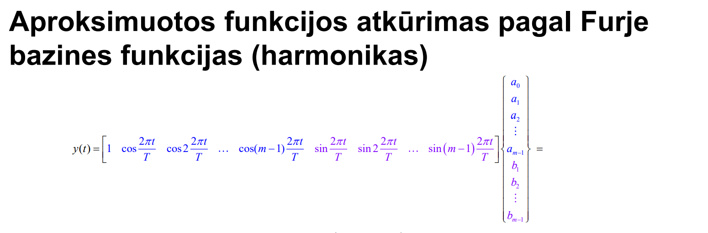

9 tema, 18/20 skaidrė

Ats.: b

1. Kuris aproksimavimo apibrėžimas teisingas?

**Pasirinkite vieną:**



9 tema, 2 skaidrė

Ats.: a

1. Kaip gaunamos Gauso formulės skaitiniam apibrėžtinio integralo reikšmės apskaičiavimui?

**Pasirinkite vieną:**

Ats.: a, 12 tema, 3-9 skaidrės

1. Skaitiniam išvestinės apskaičiavimui taikome 5 taškų formules.

Diferencijavo intervale turime 100 taškų. Pagal kurią formulę skaičiuojame išvestinės reikšmę **ketvirtame intervalo taške**.

**Pasirinkite vieną.**

**Atsakymas: b) [1/3, -8/3, 0, 8/3, -1/3]/(4*dx)**

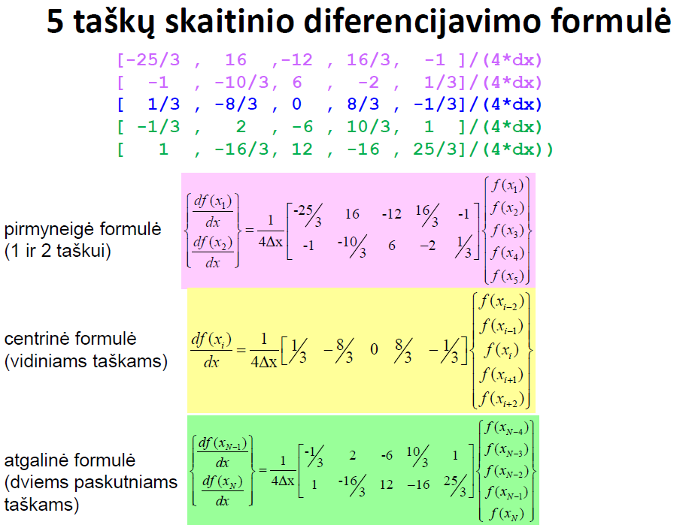

Dar vienas šaltinis, jei duotas (5 taškai) 12 tema, 44 skaidrė.

Naudotas kodas: “Pvz_SMA_12_5_Differentiation_symbolic.m”

1. Kuris apibūdinimas tinka Niutono-Koteso formulėmis:

**Pasirinkite vieną.**

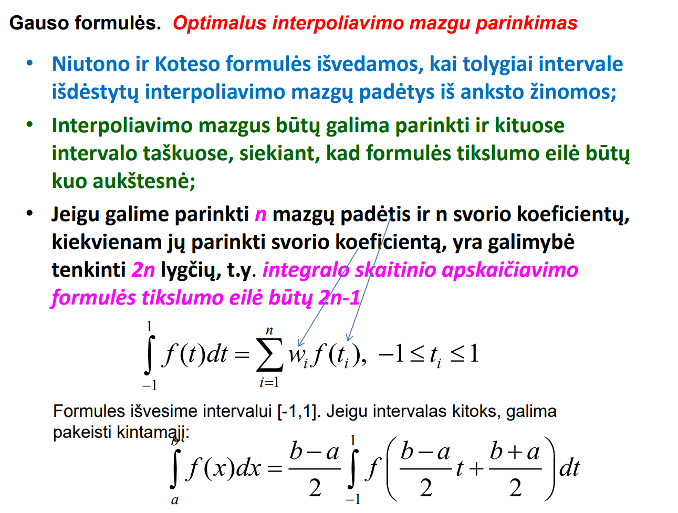

12 tema, 2 skaidrė

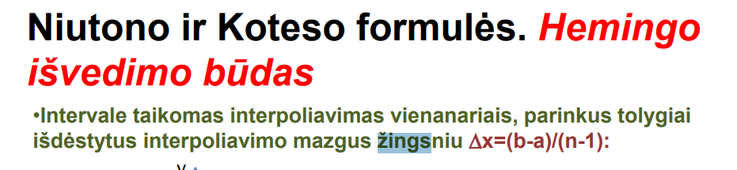

11 tema, 9 skaidrė

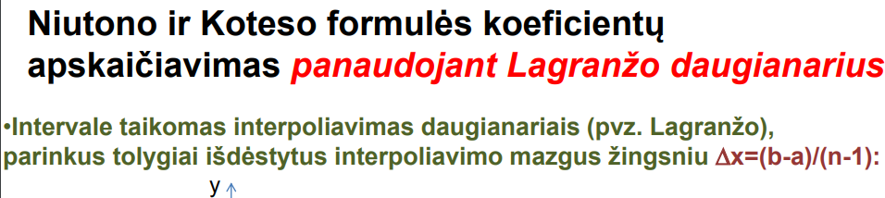

Ats.: a

1. 121 taškų seka duotą signalą aproksimuojame Furje būdu. Aukščiausias bazinių funkcijų dažnis 30*(2*pi)/T, čia T yra signalo periodas. Kiek aproksimavimo koeficientų prie cos funkcijų reikia apskaičiuoti?

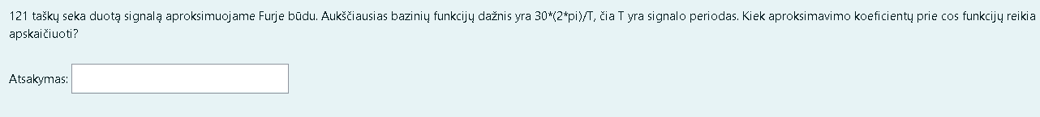

Ats.: 60 ?

Naudotas kodas: “Pvz_SMA_9_02_diskrecioji_Fourier_aproksimacija.m”.

1. Kas yra interpoliavimas splainais

**Pasirinkite vieną:**

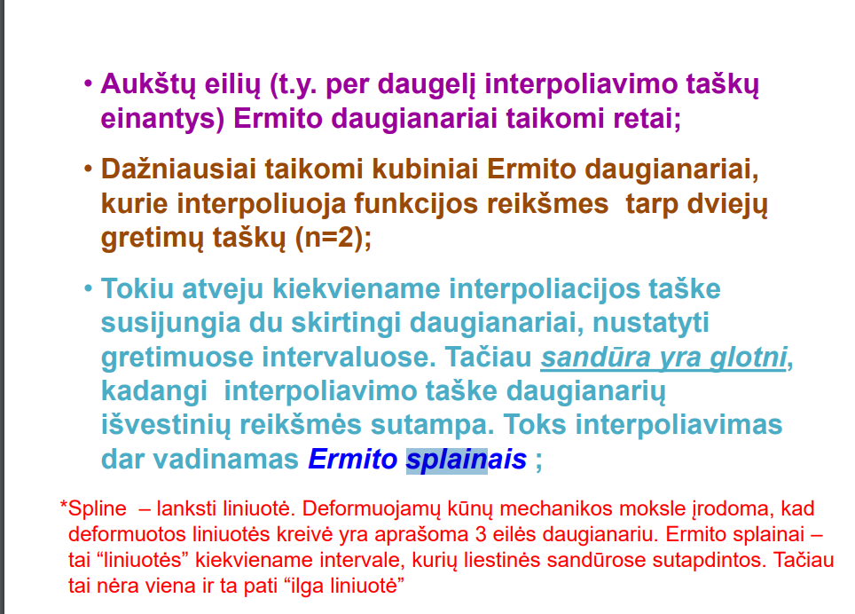

Ats: a

1. 101 taškų seka duotą signalą aproksimuojame Furje būdu. Harmonikų skaičius parinktas taip, kad aproksimavimas sutaptų su interpoliavimu. Kiek yra aproksimavimo koeficientų prie cos funkcijų?

Ats.: 51-1 ? kieshos reikia paklaust arba paklaust ingridos kad kesciaus paklaustu

1. Kokio laipsnio daugianarius galima suintegruoti tiksliai, panaudojant 5 taškų Gauso formulę:

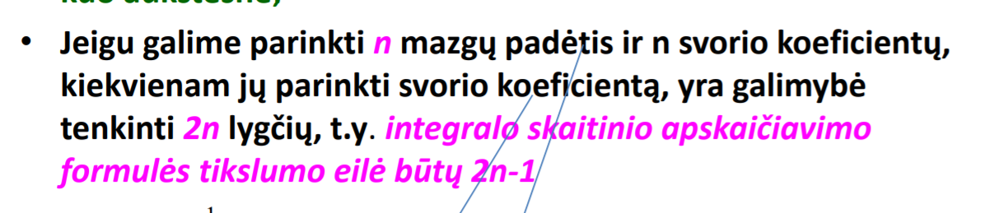

12 tema, 2 skaidrė.

Atsakymas: 9.

1. Kam taikoma Ričardsono ekstrapoliavimo formulė?

**Pasirinkite vieną.**

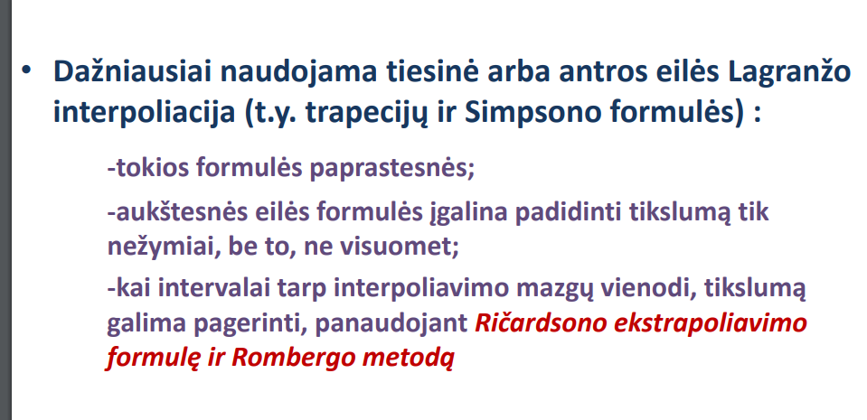

11 tema 23 skaidre

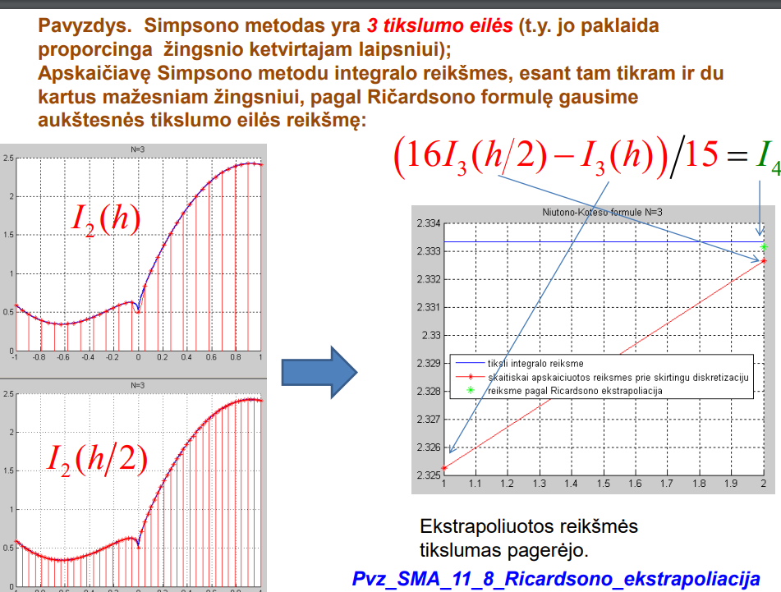

11 tema 23 skaidre

Ats: d

1. Gauso-Ležandro metodu apskaičiuokite dvilypio integralo reikšmę, **naudodami vieno taško integravimo formulę** pagal kiekvieną trikampį. Atsakymą pateikite 0.0001 tikslumu. (3 variantas)

Atsakymas: 6.0902

Naudotas kodas: “Pvz_SMA_12_3_Dviliypis_integralas.m”.

1. Eulerio metodu, sprendžiame paprastosios diferencialinės lygties pradinių reiškmių uždavinį: (3 variantas)

$$\frac{dy}{dx}=-5+2*y*sin(x) , y\left(0\right)=0$$

Integravimo žingsnis 0.1

Raskite sprendinio reikšmę, kai x=0.2

Atsakymą užrašykite 0.0001 tikslumu.

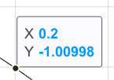

Atsakymas: -1.0100

Naudotas kodas: “Pvz_SMA_10_01_Eulerio_svarbiausios_savokos.m”

1. Paveiksle pavaizduotas interpoliavimo bazinės funkcijos. (5 variantas)

**Kuris apibūdinamas teisingas?**

**Pasirinkite vieną.**

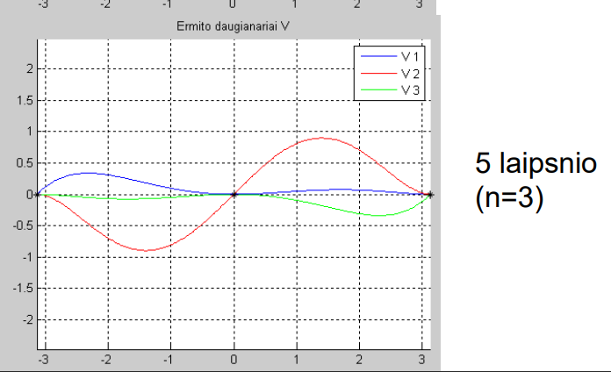

8 tema, 14 skaidrė

Ats.: J

1. Paveiksle pavaizduotos interpoliavimo bazinės funkcijos. (6 variantas)

Kuris apibūdinimas teisingas? **Pasirinkite vieną.**

Atsakymas: c

1. IV eilės Rungės-Kutos metodu sprendžiame paprastosios diferencialinės lygties pradinių reikšmių uždavinį:

$$\frac{dy}{dx}= -5y^{2}+sin x+2, y\left(0\right)=0$$

Integravimo žingsnis 0.1

Raskite sprendimo reikšmę, kai x=0.3 . Atsakymą pateikite 0.0001 tikslumu.

Ats.: 0.4985

Naudotas kodas: Pvz_SMA_10_04_RK4_metodas_svarbiausios_savokos.m

1. Tarkime, skaitinio integravimo formulės eilė yra n. Kuris teiginys teisingas:

**Pasirinkite vieną:**

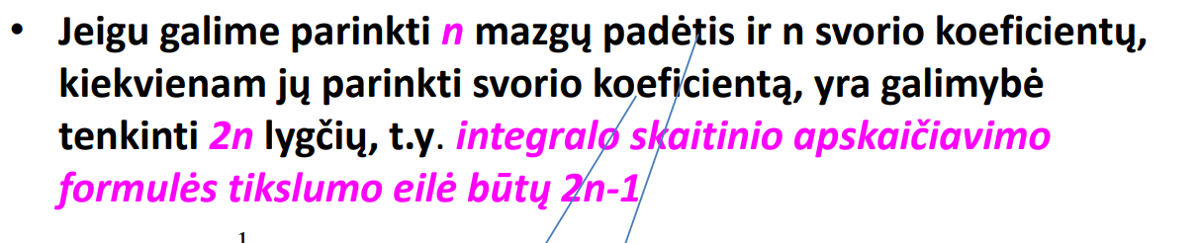

12 tema, 2 skaidrė

Ats.: c

1. Taikant bangelių aproksimaciją, skirtingiems aproksimavimo ir detalių lygiams pavaizduoti naudojamos mastelio ir bangelių funkcijos. Kuris teiginys teisingas: (2 variantas)

**Pasirinkite vieną:**



9 tema, 35 skaidrė

Ats.: a

1. Paveiksle pavaizduotas interpoliavimo bazinės funkcijos. (7 variantas)

**Kuris apibūdinamas teisingas?**

**Pasirinkite vieną.**

Ats.: b

1. IV eilės Rungės-Kutos metodu sprendžiame paprastosios diferencialinės lygties pradinių reikšmių uždavinį:

$$\frac{dy}{dx}= -5y^{2}+sin x+2, y\left(0\right)=0$$

Integravimo žingsnis 0.1

Raskite sprendimo reikšmę pirmojo žingsnio pabaigoje . Atsakymą pateikite 0.0001 tikslumu.

Ats.: 0.1983, programa: Pvz_SMA_10_04_RK4_metodas_svarbiausios_savokos

1. Niutono-Koteso skaitinio integralo apskaičiavimo formulės koeficientai yra [3/8, 9/8, 9/8, 3/8]* dx, čia dx yra intervalas tarp diskreto taškų. Kokia šio metodo tikslumo eilė:

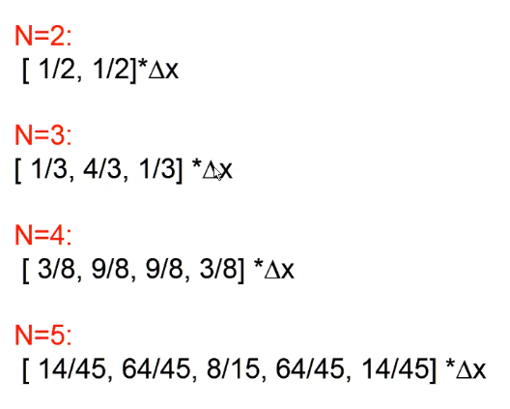

11 tema, 12 skaidrė

Ats.: 4

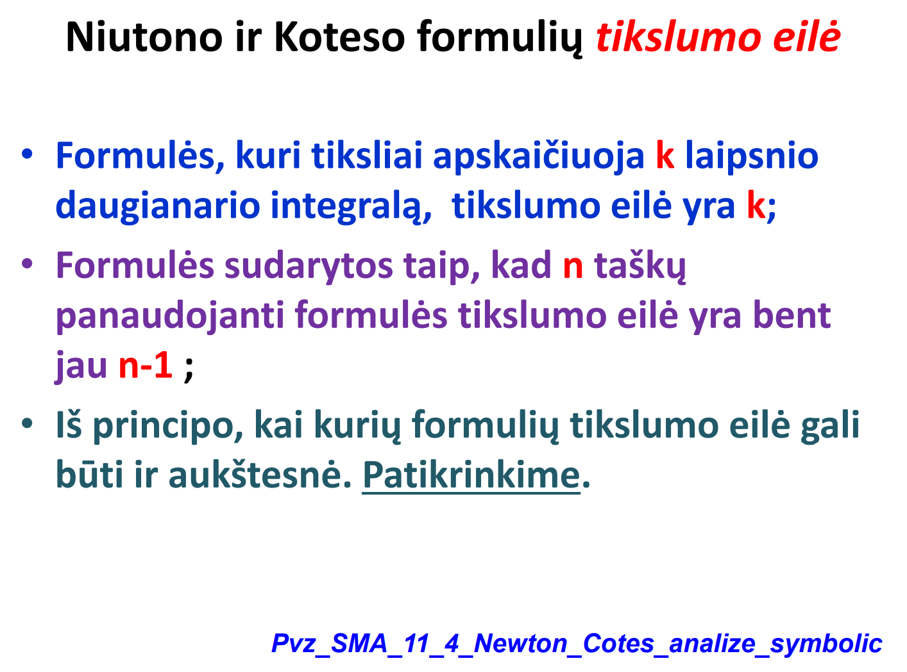

11 tema, 17 skaidrė

1. Eulerio metodu, sprendžiame paprastosios diferencialinės lygties pradinių reiškmių uždavinį: (4 variantas)

$$\frac{dy}{dx}=\left(y+1\right)*cos \left(x\right) , y(0)= 1$$

Integravimo žingsnis 0.05

Raskite sprendinio reikšmę, kai x=0.3

Atsakymą užrašykite 0.0001 tikslumu.

Ats: 1.67146 = 1.6715 (suapvalintas)

Naudotas kodas: “Pvz_SMA_10_01_Eulerio_svarbiausios_savokos.m”

1. Kas yra „amplitudės slenkstis“, atliekant diskrečiąją Furje aproksimaciją.

**Pasirinkite vieną:**



9 tema 24 skaidrė

Ats.: e (pagal kodą)

1. Skaitiniam išvestinės apskaičiavimui taikome 3 taškų formules. Diferencijavimo intervale turime 100 taškų. Pagal kurią formulę skaičiuojame išvestinės reikšmę **pirmame intervalo taške.** **Pasirinkite vieną.**

**Ats:** b) [-3, 4, -1]/(2*dx).

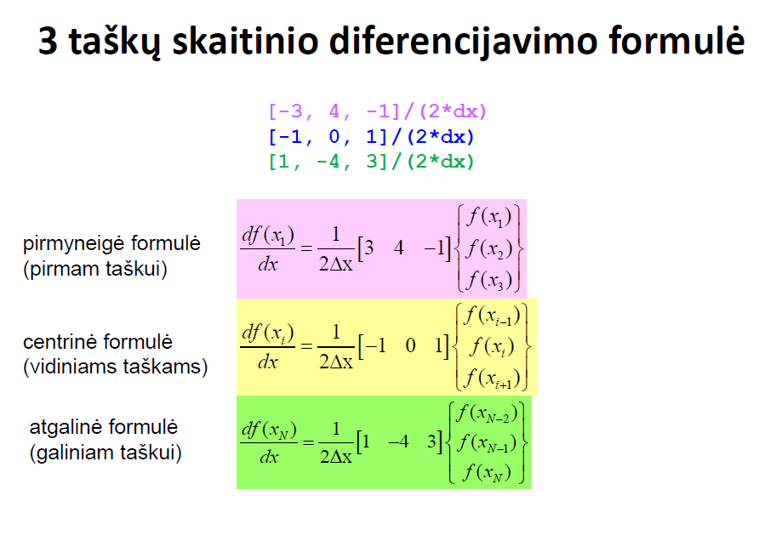

12 tema, 43 skaidrė

Naudotas kodas: “Pvz_SMA_12_5_Differentiation_symbolic.m”

1. Kuo skiriasi Hemingo ir Lagranžo metodais apskaičiuoti Niutono-Koteso integravimo formulės koeficientai, esant tam pačiam integravimo taškų skaičiui:

**Pasirinkite vieną:**

**Ats.: a, 11_1 įrašas, 12:00**

**Iš testuko:**

**Paveikslėlis, kuriame yra tekstas, linija, Grafikas, diagrama

Automatiškai sugeneruotas aprašymas**

**Paveikslėlis, kuriame yra tekstas, ekrano kopija, Šriftas

Automatiškai sugeneruotas aprašymas**

**Paveikslėlis, kuriame yra tekstas, ekrano kopija, Šriftas, dokumentas

Automatiškai sugeneruotas aprašymas**

**Paveikslėlis, kuriame yra tekstas, ekrano kopija, Šriftas

Automatiškai sugeneruotas aprašymas**

**Paveikslėlis, kuriame yra tekstas, Šriftas, ekrano kopija

Automatiškai sugeneruotas aprašymas**

**Paveikslėlis, kuriame yra tekstas, ekrano kopija, Šriftas

Automatiškai sugeneruotas aprašymas**

**Paveikslėlis, kuriame yra tekstas, Šriftas, linija, ekrano kopija

Automatiškai sugeneruotas aprašymas**

**Paveikslėlis, kuriame yra tekstas, ekrano kopija, Šriftas, skaičius

Automatiškai sugeneruotas aprašymas**